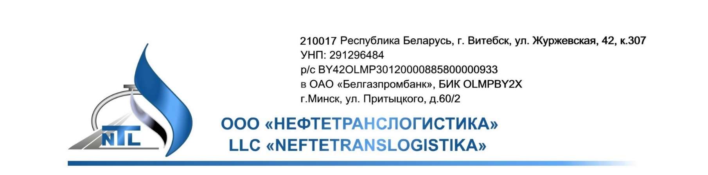

Карта партнера

1 | Организационно-правовая форма | Общество с ограниченной ответственностью
2 | Полное наименование предприятия | Общество с ограниченной ответственностью «Нефтетранслогистика»
3 | Краткое наименование предприятия | ООО «Нефтетранслогистика»
4 | УНП/ОКПО | 291296484/304743331000
5 | Юридический адрес | 210017 Республика Беларусь, г. Витебск, ул. Журжевская, 42, к.307
6 | Почтовый адрес | 220062, г.Минск, а/я 46
7 | Телефон/факс | 8-017-270-18-32, 8-017-270-18-31
8 | Номер и дата включения предприятия в ЕГР | 291296484 от 16.07.2015 года
9 | Наименование банка, код банка | ОАО «Белгазпромбанк», БИК OLMPBY2X
10 | Адрес банка | г.Минск, ул. Притыцкого, д.60/2
11 | Текущий расчетный счет (бел. руб.) | BY42OLMP30120000885800000933 (BYN)
12 | Текущий расчетный счет (USD) | BY31OLMP30120000885800000840 (USD)
13 | Текущий расчетный счет (рос. руб.) | BY150LMP30120000885800000643 (RUB)
14 | Текущий расчетный счет (евро) | BY88OLMP30120000885800000978 (EUR)
15 | Корреспондентский счет для расчетов в RUB  Банк-корреспондент:  Банк бенефициара: | Банк: «ГПБ» (ОАО), Москва к/с в ОПЕРУ МОСКВА № 30101810200000000823,  БИК: 044525823, ИНН: 7744001497  SWIFT code: GAZPRUMM  acc.: 30111810900000026155  ОАО «Белгазпромбанк», Минск,  SWIFT code: OLMPBY2X
16 | Корреспондентский счет для расчетов в USD  Банк-корреспондент:  Банк бенефициара: | Raiffeisen Bank International AG, Vienna  SWIFT code: RZBAATWW  acc.: 070-55.058.887  BELGAZPROMBANK JSC, BELARUS,  SWIFT code: OLMPBY2X
17 | Корреспондентский счет для расчетов в EUR  Банк-корреспондент:  Банк бенефициара: | Банк: Raiffeisen Bank International AG, Vienna  SWIFT: RZBAATWW  acc.: 000-55.058.887  BELGAZPROMBANK JSC, BELARUS,  SWIFT code: OLMPBY2X
18 | Наименование банка, код банка | ОАО «Приорбанк», БИК PJCBBY2X
19 | Адрес банка | г. Минск, ул. В.Хоружей, 31А
20 | Текущий расчетный счет (бел. руб.) | BY70PJCB30120628911000000933 (BYN)
21 | Текущий расчетный счет (USD) | BY59PJCB30120628911000000840 (USD)
22 | Текущий расчетный счет (рос. руб.) | BY43PJCB30120628911000000643 (RUB)
23 | Текущий расчетный счет (евро) | BY19PJCB30120628911000000978 (EUR)
24 | Корреспондентский счет для расчетов в RUB  Банк-корреспондент:  Банк бенефициара: | Cчёт 30111810200000000136 ПАО Сбербанк, г.Москва,  РФ к/счет в ОПЕРУ ГУ ЦБ РФ по г. Москве  30101810400000000225 ИНН 7707083893,  БИК 044525225  ОАО «Приорбанк», Минск, Беларусь  SWIFT PJCBBY2X,
25 | Корреспондентский счет для расчетов в USD  Банк-корреспондент:  Банк бенефициара: | CITIBANK NA, New York, USA,SWIFT: CITI US 33  acc. 36089449  «Priorbank» JSC, branch 115, Minsk, Belarus  SWIFT code: PJCBBY2X
26 | Корреспондентский счет для расчетов в EUR  Банк-корреспондент:  Банк бенефициара: | RAIFFEISEN BANK INTERNATIONAL, AG, Vienna, Austria, SWIFT: RZBAATWW  acc. 55.045.512  «Priorbank» JSC, branch 115, Minsk, Belarus  SWIFT code: PJCBBY2X
27 | Руководитель предприятия | Исполняющий обязанности Директора ООО «Нефтетранслогистика»  Кравцов Дмитрий Александрович, действующий на основании Приказа № 3 от 26.01.2026 года
28 | Главный бухгалтер предприятия | Главный бухгалтер  ООО «Нефтетранслогистика»  Макренкова Мария Васильевна
29 | Образец печати | М.П.

